**酒店管理系统需求分析**

**（版本v1.0.0）**

|  |  |  |  |  |  |  |  |
| --- | --- | --- | --- | --- | --- | --- | --- |
| 成文信息 | | | | | | | |
| 主题词： | | 需求分析 | | | | | |
| 作 者： | | 李汪骏 | | 文档类别： | | |  |
| 审 核： | | 第7小组 | |
| 批 准： | |  | | 文档性质： | | | 正式稿 |
| 主 送： | |  | | 存档日期： | | |  |
| 抄 送： | |  | | 发布日期： | | |  |
| 签收信息 | | | | | | | |
| 发送方 | | | 接收方： | 接收方： | | 接收方： | |
| 代表人： | | | 代表人： | 代表人： | | 代表人： | |
| 日期： | | | 日期： | 日期： | | 日期： | |
| 变更信息 | | | | | | | |
| 版本 | 原因 | | | | 作者 | 日期 | |

目录

第一章 引言 1

1.1 项目名称 1

1.2 项目背景和内容概要 1

1.3 术语定义 2

1.4 参考资料 2

第二章 系统概述 2

2.1 系统目标 2

2.2 用户特点 3

2.3 主要用户群体 3

2.4 约束限制 4

2.5 运行环境 4

2.5.1 设备 4

2.5.2 支持软件 5

2.5.3 接口 5

2.5.4 控制 5

第三章 数据字典 6

3.1 静态数据 6

3.2 动态数据 6

第四章 功能性需求 6

4.1 功能范围 6

4.2 餐厅到店点餐系统解析 8

4.2.1 系统模块图 8

4.2.2 系统数据流图 8

4.2.3 系统用例图 10

4.2.4 系统E-R图 11

第五章 系统功能分解 11

5.1 用户登录功能 11

5.1.1 功能需求简述 11

5.1.2 功能输入、处理与输出 12

5.2 设定桌号功能 13

5.2.1 功能需求简述 13

5.2.2 功能输入、处理与输出 13

5.3 点餐功能 13

5.3.1 功能需求简述 13

5.3.2 功能输入、处理与输出 14

5.4 修改用户自身信息功能 14

5.4.1 功能需求简述 14

5.4.2 功能输入、处理与输出 14

5.5 显示实时公告功能 15

5.5.1 功能需求简述 15

5.5.2 功能输入、处理与输出 15

5.6 顾客买单功能 16

5.6.1 功能需求简述 16

5.6.2 功能输入、处理与输出 16

5.7 后厨菜品烹饪确认功能 16

5.7.1 功能需求简述 16

5.7.2 功能输入、处理与输出 17

5.8 用户列表功能 17

5.8.1 功能需求简述 17

5.8.2 功能输入、处理与输出 17

5.9 查看用户详细信息功能 18

5.9.1 功能需求简述 18

5.9.2 功能输入、处理与输出 18

5.10 删除用户功能 19

5.10.1 功能需求简述 19

5.10.2 功能输入、处理与输出 19

5.11 添加用户功能 19

5.11.1 功能需求简述 19

5.11.2 功能输入、处理与输出 19

5.12 修改用户信息功能 20

5.12.1 功能需求简述 20

5.12.2 功能输入、处理与输出 20

5.13 订单结单功能 21

5.13.1 功能需求简述 21

5.13.2 功能输入、处理与输出 21

5.14 菜品列表功能 22

5.14.1 功能需求简述 22

5.14.2 功能输入、处理与输出 22

5.15 查看菜品详细信息功能 22

5.15.1 功能需求简述 22

5.15.2 功能输入、处理与输出 23

5.16 删除用户功能 23

5.16.1 功能需求简述 23

5.16.2 功能输入、处理与输出 23

5.17 修改菜品信息功能 24

5.17.1 功能需求简述 24

5.17.2 功能输入、处理与输出 24

5.18 添加菜品功能 24

5.18.1 功能需求简述 24

5.18.2 功能输入、处理与输出 25

第六章 非功能需求 25

6.1 扩展性需求 25

6.2 界面需求 25

# 引言

## 项目名称

第7小组-酒店管理系统

## 项目背景和内容概要

本说明书目的在于明确说明第7小组-酒店管理系统需求，界定系统实现功能的范围，指导系统设计以及编码。作为第7小组-酒店管理系统开发和验收的参考依据，作为测试人员设计测试用例的依据，是沟通客户和开发人员之间的桥梁，为以后应用的维护人员减少维护代价。

本说明书的预期读者为：客户、系统设计人员、系统开发程序员、系统测试人员、系统维护人员。

中国是举世闻名的旅游大国，拥有五千年的旅游文化和巨大的旅游市场，随着人民生活水平和生活方式的转变，旅游业具有巨大的投资市场，被称为中国的黄金产业，但同样也应看到，旅游业不仅面临着巨大的发展机遇，也面临着前所未有的挑战和考验。旅游、酒店服务业的不断发展，在经营管理上也逐步向电子化迈进，通过计算机信息系统管理酒店服务业的内部事务，使得作业更加简单化、高效。减轻一线操作人员的劳动强度，节省营业人员的交班时间，加强财务审核管理。提供酒店入住登记、统计报表功能。在酒店服务经营中，传统的纸制作业流程无法满足现代客户在信息娱乐及服务安保等方面的要求。而此系统的使用，使酒店管理者便捷的进行经营娱乐的管理，大大增加的各店成本控制及销售额。

第7小组-酒店管理系统是一套完整的针对各类型酒店经营管理流程信息化的软件产品，对酒店运营管理、经营统计，需要一套全面的、高效的信息化管理软件来辅助，以对酒店的入住登记、退房记录、清洁、维护、经营统计等过程进行信息化管理。

经过对市场上不同规模与运营形式的酒店进行实地调研分析后之后，本说明书将《酒店管理系统需求报告》加以整理，并综合考虑了系统划分、系统实现方式、工期等因素，对需求进行分类和范围划定。

## 术语定义

1、PMS：Property Management System本系统英文名，适用于国内中小型酒店的日常。

2、Tomcate：系统所使用的应用服务器（Application Server）。

3、MySQL：系统所使用的数据库管理系统（DBMS）。

4、SQL：Structured Query Language（结构化查询语言），一种用于访问、查询数据库的语言。

5、系统：若未特别指出，统指餐厅到店点餐系统。

6、钓鱼系统：非法模拟本系统采集用户信息的系统。

7、钓鱼请求：在钓鱼网站发起的资源请求。

8、HTTP数据推送：在HTTP环境下获取实时通讯数据的方法。

## 参考资料

《Think in Java》

《Java核心思想》

# 系统概述

## 系统目标

为了提高酒店的运营效率，增强酒店各部门间的配合，减少酒店的入住登记、退房记录、清洁、维护、经营统计时间，降低前台人员失误率，进一步提高酒店管理人员对资金、人员、事务的管理以及更好的掌握酒店的全局运营管理执行情况，提高酒店形象与客户满意度，特此开发第7小组-酒店管理系统软件产品，经过对市场上不同规模与运营形式的酒店进行实地调研分析后之后，本说明书将《酒店管理系统需求报告》加以整理，并综合考虑了系统划分、系统实现方式、工期等因素，对需求进行分类和范围划定。以此分类和范围划定为依据，特此生成本需求说明书，作为系统开发和验收的参考依据。本软件是一套完整的管理信息化产品，目前未对外部提供任何可以进行功能扩展的接口，但是对移动设备等应用提供了数据HTTP URL形式和XML形式的数据接口。

## 用户特点

|  |  |  |  |
| --- | --- | --- | --- |
| **序号** | **用户群** | **主要业务描述** | **用户群特点** |
| 1 | 酒店前台人员 | 进行房客的入住/退房登记，  酒店基本运维的调度 | 不具备强的计算机知识，工作量大需要频繁操作系统 |
| 2 | 酒店财务人员 | 日常收入支出的审计  员工薪资的发放 | 具备较强的计算机知识，需要大量的多表查询操作 |
| 3 | 酒店经理  /管理人员 | 管理员工  查看酒店经营状况 | 具备一般的计算机知识，更关注于酒店整体的运营状况， |

## 主要用户群体

|  |  |  |  |
| --- | --- | --- | --- |
| **序号** | **用户群** | **主要业务描述** | **实施本系统将达到的主要受益** |
| 1 | 酒店前台人员 | 进行房客的入住/退房登记，  酒店基本运维的调度 | 1. 更快捷的登记入住、退房操作 2. 更方便的管理调度记录 |
| 2 | 酒店财务人员 | 日常收入支出的审计  员工薪资的发放 | 1. 可以更好的审计每笔收支记录 |
| 3 | 酒店经理  /管理人员 | 管理员工  查看酒店经营状况 | 1. 可以更清晰的查看酒店房间使用 2. 可以更清晰的查看酒店收入支出情况 |

## 约束限制

1、该软件可以通过HTTP URL及XML数据接口集成到餐厅综合管理系统中使用，也可以单独部署使用；

2、软件提供可定制的查询、统计功能。

3、由于Ajax及消息推送机制，因此如果使用IE浏览器的话建议使用IE8.0以上版本。

4、由于服务器采用的主机的内存、硬盘以及处理器的处理能力受到限制，所以应用的并行度以及抗压测试都会显得逊色，同时考虑到数据库的物理设计的非专业性也会导致系统吞吐量一般从而导致数据库成为整个系统性能的瓶颈，另外J2EE服务器Tomcat的局限性也会对系统性能产生很多的负面影响，同样也会影响整个系统的响应时间与吞吐量。

5、限于开发期限，所以会出现少量不太完善的地方以及功能的缺憾、设计漏洞。

## 运行环境

### 设备

|  |  |  |
| --- | --- | --- |
| **服务器** | **最低配置** | **推荐配置** |
| 应用和数据库服务器 | Intel® i3@2.0GHz | Intel® i7@3.2GHz |
| 4G内存 | 8G内存 |
| Apache Tomcat 8+ | Apache Tomcat 8+ |
| MySQL8.0+ | MySQL8.0+ |
| 硬盘数量1个 | 硬盘数目3个，RAID5 |

### 支持软件

|  |  |  |  |
| --- | --- | --- | --- |
| **分类** | **名称** | **版本** | **语种** |
| 操作系统 | MS Windows | 2012 server | 中文 |
| 数据库平台 | MySQL | 8.x | 英文 |
| 应用平台 | Apache Tomcat | 8.0 | 英文 |
| 客户端软件 | MS IE | 8.0 | 中文 |
| 测试软件 | Junit | 4.6 | 英文 |
| 编译程序 | Javac | 1.8.0 | 英文 |
| 操作系统附加功能 | 1. 物理上的分布式计算支持。 2. 代理服务。 | 无 | 中文 |

### 接口

1. 为了对酒店其他的综合型管理系统或后续的移动端APP提供支持，本软件对外提供了基于HTTP URL和XML格式的数据接口，通过接口可以在满足权限要求的情况下查看、更新本系统的数据，完整本系统的所有业务流程功能。
2. 对于和客户的接口---用户图形界面，在尽量符合普通人规则的同时考虑不同分辨率设备用户，同时尽量使界面设计的美观大方。

### 控制

本软件基于B/S架构设计实现，所有的流程控制操作均由浏览器中的可视化页面实现，所有用户均能利用鼠标点击及键盘输入完成系统中定义的所有业务流程。

# 数据字典

|  |
| --- |
| 名字：房源信息  描述：记录酒店客房使用状态  定义：房源信息:=id+编号+名称+状态+楼栋+楼层  关联表：房间详情 |

|  |
| --- |
| 名字：房间详情  描述：记录房间规格  定义：房间详情:=id+名称+价格+最大人数+最短时间  关联表: |

|  |
| --- |
| 名字：房客信息  描述：唯一的标识菜品清单中一个特定菜品的关键域  定义：房客信息= id+姓名+性别+身份证+编号  关联表：房源信息 |

|  |
| --- |
| 名字：住房记录  描述：记录房客与入住的客房  定义：id+编号+入住时间+退房时间+房客id+价格+时长  关联表：房客信息 |

|  |
| --- |
| 名字：派遣记录  描述：记录清洁、维修、设备检查等工作的执行  定义：id+员工编号+地点+开始时间+结束时间+类型+工作详情  关联表: |

|  |
| --- |
| 名字：库存记录  描述：记录酒店的库存物品类型与数量  定义：id+物品名称+物品数量+价格  关联表: |

|  |
| --- |
| 名字：设施检查记录  描述：记录了设施的检查情况  定义：id+设施名称+位置+状况+检查时间+员工编号  关联表: |

|  |
| --- |
| 名字：员工信息  描述：记录了员工的基本信息  定义：id+员工编号+姓名+性别+年龄+职位+联系方式  关联表: |

|  |
| --- |
| 名字：账号信息  描述：某个菜品的单价  定义：id+员工编号+账号+账号类型+密码  关联表: |

|  |
| --- |
| 名字：收支记录  描述：顾客点餐的列表  定义：id+账单编号+账单类型+交易时间+经手人+金额+详情id  关联表: |

# 功能性需求

## 功能范围

系统包括的功能范围：

1. 客房管理功能：
   1. 入住缴费
   2. 退房记录
   3. 房间预定
2. 信息管理功能：
   1. 派遣记录
   2. 库存管理
   3. 经营统计
3. 人事管理功能：
   1. 员工信息管理
   2. 员工账号创建
4. 财务管理功能：
   1. 交易审视
5. 系统管理
   1. 登录验证功能

### 点餐流程状态转化图

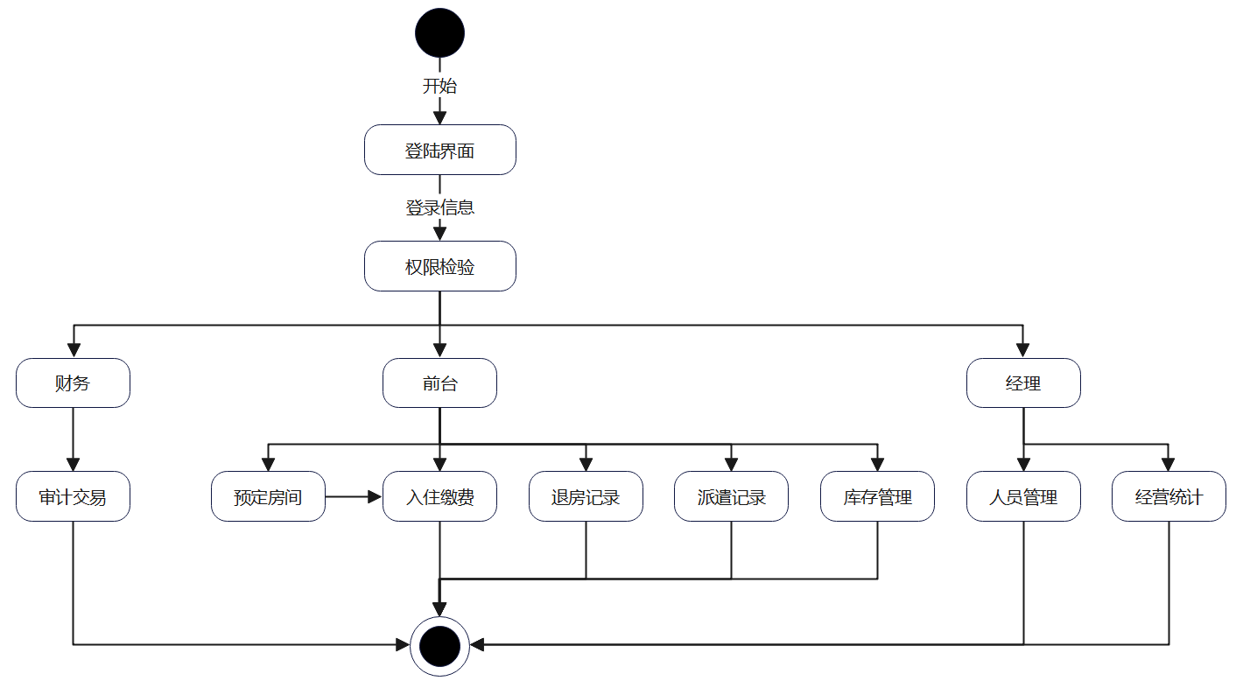

### 系统数据流图

#### 顶层数据流图

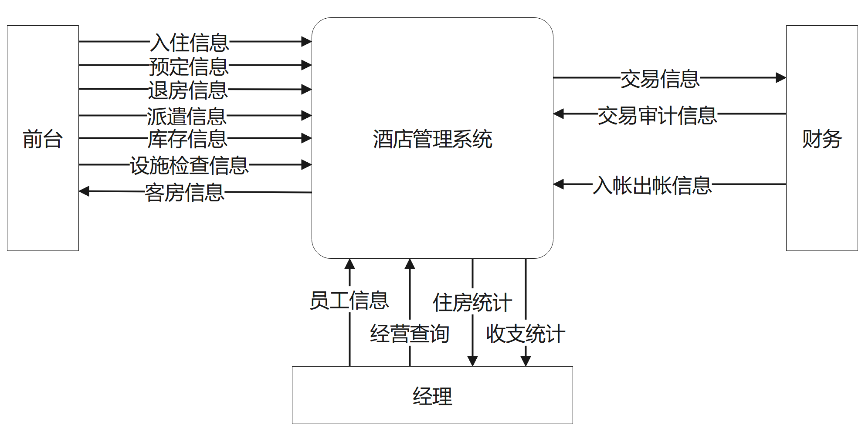

##### 核心业务数据流图

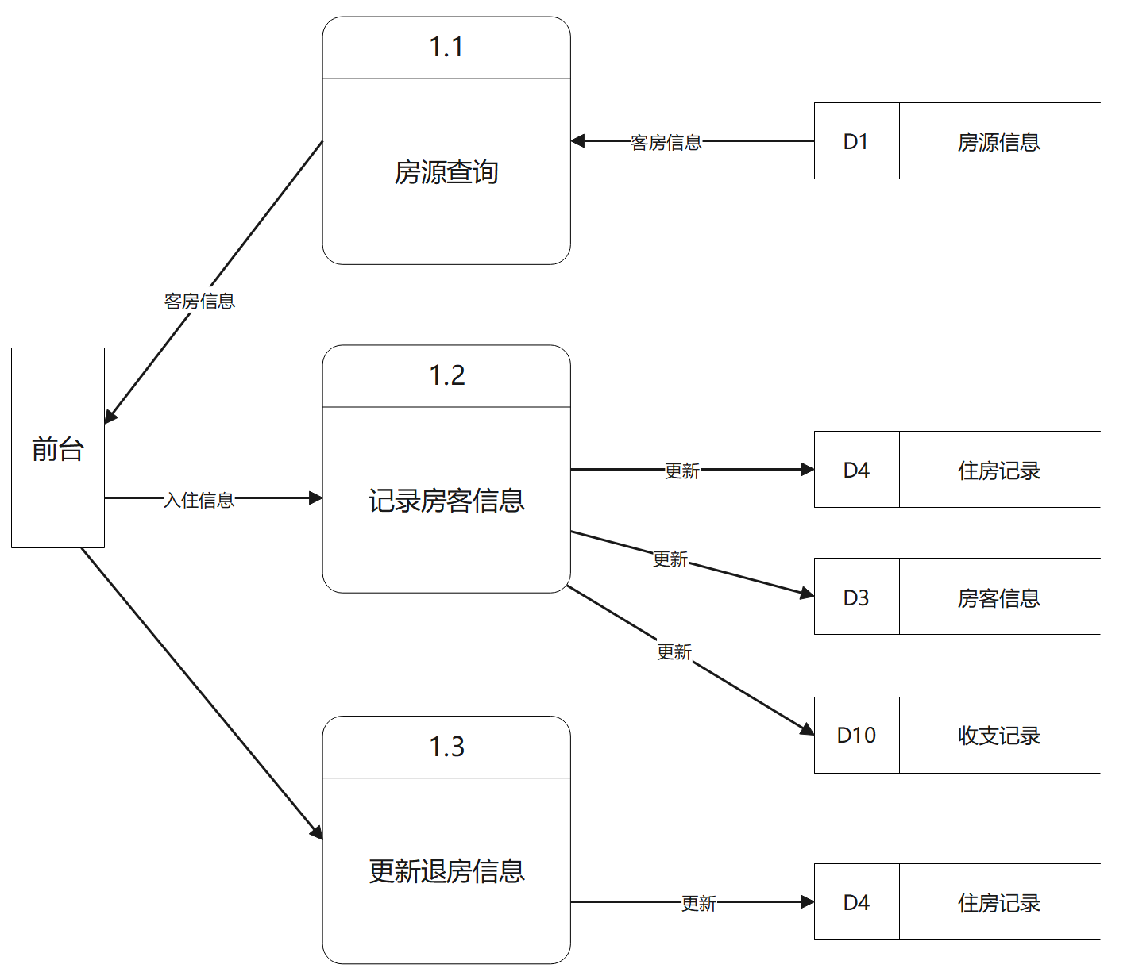

#### 底层数据流图

##### 库存管理数据流图

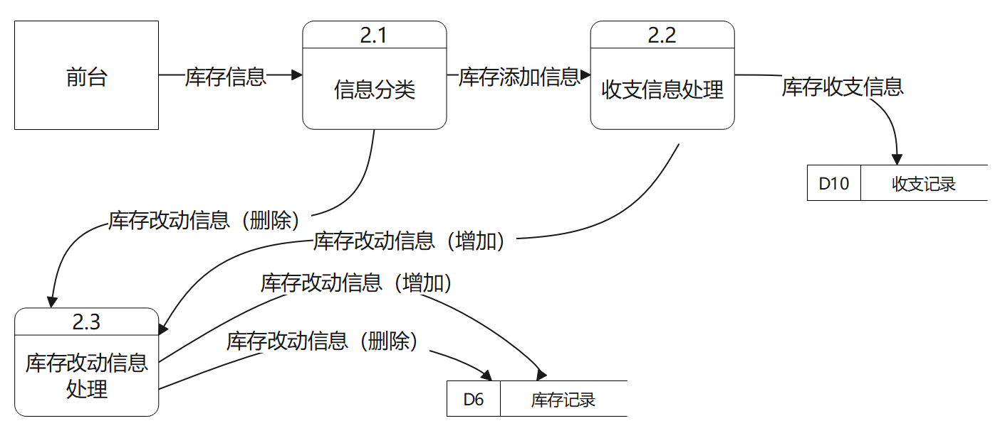

##### 员工管理数据流图

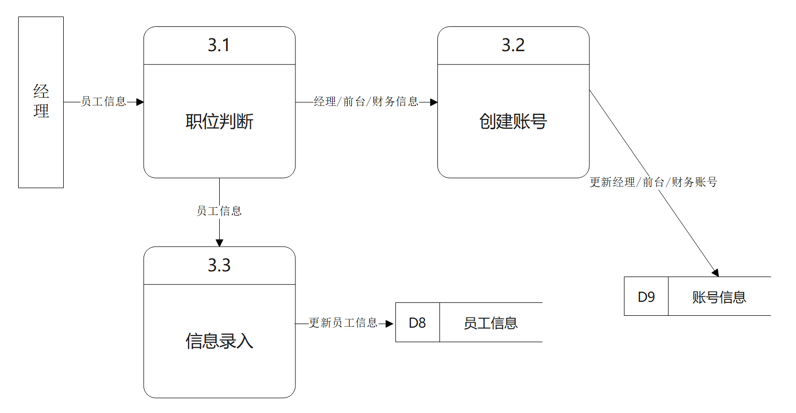

##### 审计交易数据流图

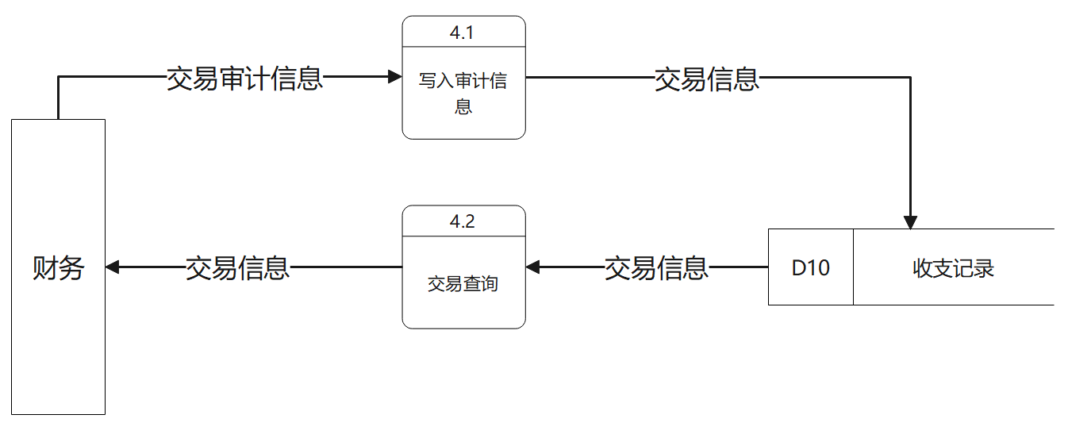

### 系统用例图

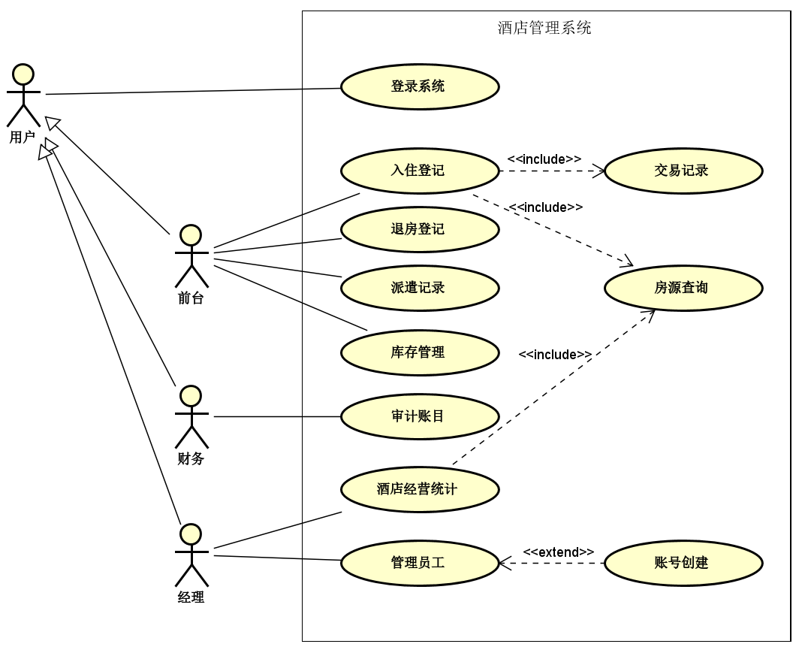

### 系统E-R图

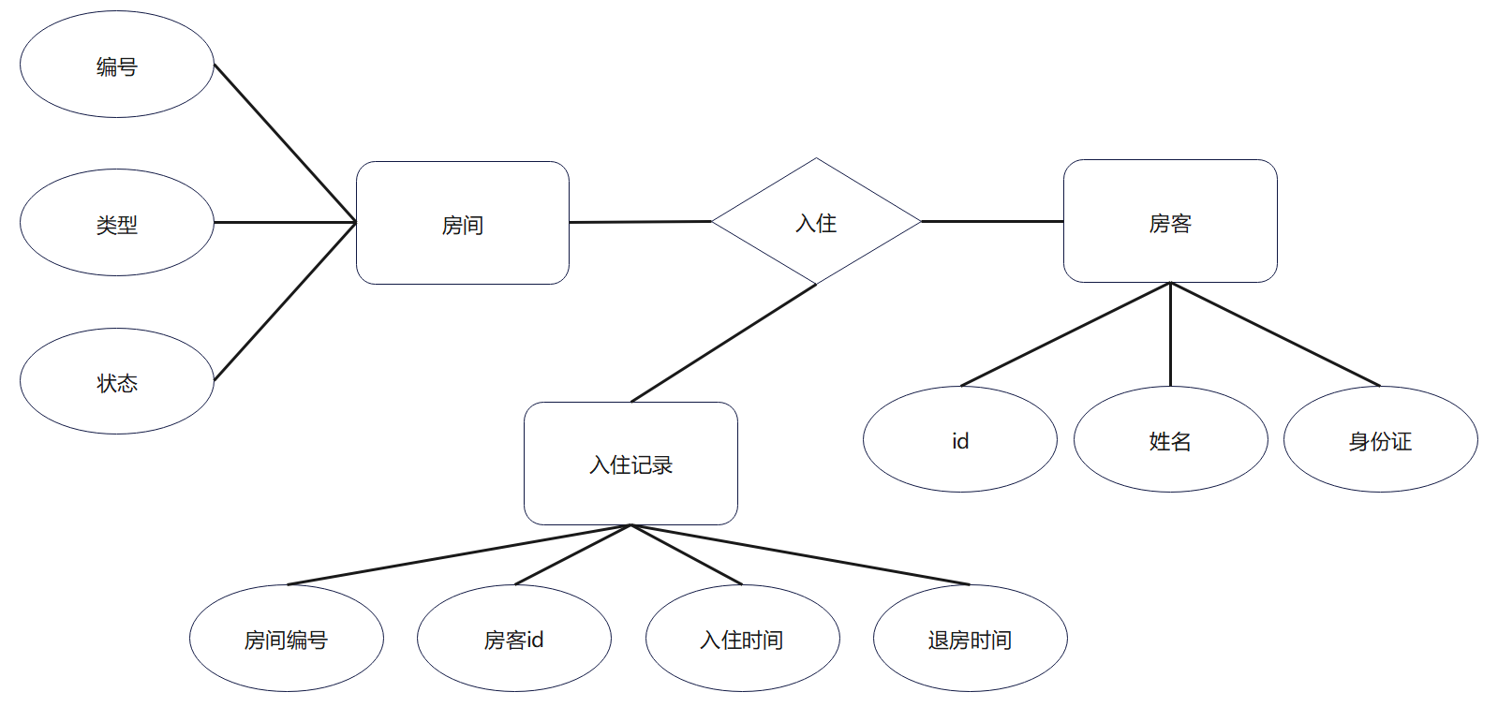

### 其他图形工具

#### IPO图

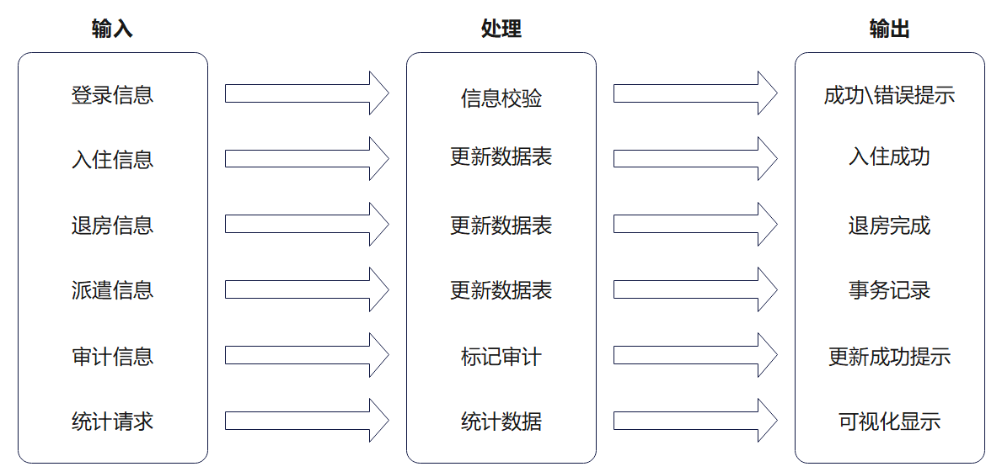

#### Warnier图

|  |  |  |
| --- | --- | --- |
| **功能** | **子功能** | **主要用户** |
| 客房管理 | 入住登记 | 前台人员 |  |
| 房间预定 | 前台人员 |  |
| 退房结算 | 前台人员 |  |
| 清洁派遣 | 前台人员，清洁人员 |  |
| 维修派遣 | 前台人员，维修人员 |  |
| 酒店管理 | 库存出入登记 | 前台人员，清洁人员，维修人员 |  |
| 客房入住统计 | 经理 |  |
| 酒店营收统计 | 经理 |  |
| 财务管理 | 审计财务 | 财务人员 |  |
| 薪资结算 | 财务人员 |  |
| 人员管理 | 员工信息管理 | 经理 |  |

# 系统功能分解

## 退房记录功能

### 功能需求简述

房客结束入住，进行退房，前台获取退房房源信息，更新住房记录的退房时间与房源信息

### 功能输入、处理与输出

#### 输入

#### 输入房间号，房间号定义为一个字符串。

#### 处理

* 1. 保存退房时间

#### 输出

1. 更新住房记录中的退房时间。
2. 更新房源信息中的房间状态

## 财务管理功能

### 功能需求简述

财务管理人员通过本系统查看财务信息并进行审计，写入

### 功能输入、处理与输出

#### 输入

输入财务报表，或是查询请求。

#### 处理

1. 查询相关信息并返回，或者将相关信息写入。

#### 输出

1. 输出查询到的信息，或者返回相关信息的写入结果。

## 录入员工信息功能

### 功能需求简述

经理具有录入员工信息的功能。经理可以输入员工信息，经判断如果需要创建账号后将员工信息添加到账号中并更改账号信息表。同时在员工信息表中进行更新。

### 功能输入、处理与输出

#### 输入

输入新增员工信息（id、员工编号、姓名、性别、年龄、职位、薪资、联系方式），或输入需要更改的员工信息。

#### 处理

1. 判断员工职位，如果为经理/前台/财务，则需要为其创建账号并更改员工信息。
2. 2如果非以上职业，则直接更改员工信息面

#### 输出

1. 更新员工信息表和账号信息表。

# 非功能需求

## 扩展性需求

本系统全部功能基于WEB实现，前台与后台交互通过URL和XML格式数据实现，在WEB客户端不能完全满足餐厅要求时，可以通过规范的数据接口和HTTP协议扩展包括Android平台和IOS平台在内的原生移动APP客户端。

## 界面需求

1. WEB客户端界面兼容各类主流浏览器
2. 页面能够自动适应不同分辨率设备
3. 页面中交互元素大小需合适，以适应智能设备的手指触摸操作